1 класс
Чтение: стр.24-25 продолжить рассказ
Рус. язык: стр.34 учить правило, упр.5
Математика: стр.54 в раб. тетради
Физ-ра: разучить спорт. игру «третий лишний»
2 класс
Русский язык: Упр 12 (устно). Упр. 13, 14, 15 (под диктовку) стр. 86-87
Математика: Стр 80-81 №1, 2, 3, 4
Окр.мир: Стр. 62-65 читать, ответить на вопр. Нарисовать иллюстрацию "Жизнь людей в первобытном обществе"
Франц.язык: с.55 упр.1, переписать, читать

3 класс
Рус.язык: написать сочинение о природе
Математ: №217-219
Чтение: с.174-175 наизусть
Франц. язык: С.65 упр.3 переписать,перевод
4 класс

Рус. язык: стр.84-87 упр.524-531 учить правило
Чтение: с.76-81 выразительно читать, отвечать на вопросы
Франц. язык: с.65-упр.1,выр.читать

География
8 кл: §42письменно ответить на вопросы. Практическая работа « С помощью карт атласа определите,
какие крупные реки берут начало в Уральских горах». Работа в атласах.
11 кл: Выполнить итоговое задание №13 с 325 письменно, работа в атласах.

Краеведение
5 кл: §12 письменно ответить на вопросы. Приготовить сообщение о памятниках природы Саратовской области.

Технология
5кл: Проведите исследование, какие продукты растениеводства ты используешь в пищу в течение дня.
Записать в тетрадь.

Экология
7 кл: §19 письм. ответить на вопросы. Выполнить лабор. работу « Сезонные изменения в жизни насекомых»

Обществознание
5 кл: §11- §12 письменно ответить на вопросы, выполнить практикум на с. 56 в тетради.
6 кл: §9-§11 письменно ответить на вопросы, выучить вывод.

ОБЖ
5 кл: §18-20 письменно ответить на вопросы.

История
9 кл: §17- 22 конспект.

Рус. язык
5 кл: §82-83. Правила и спряжения глагола учить, упр 649, 652 (смотрите таблицу упр.654), 656
6 кл: § 49 Что обозначает имя числительное стр. 239- 241
1. Просмотр видеоурока https://www.youtube.com/watch?v=dtcoAZDdUo4
2. Упр. 590 , упр. 591
7 класс:
8 кл: § 40 Обособленные обстоятельства упр. 333,334
10 класс: вариант решу егэ +сочинение
11 класс: написать сочинение 17.3 по выбранной теме

Лит-ра
6 кл: Максим Горький «Детство»
1. Ответить на вопросы по содержанию:
1 В какой город приплыл Алексей?
2 По какой реке приплыл пароход «Аскольд»?
3 Как зовут Цыганка?
4 Назовите имена дядей Алексея?
5 Кем по песне « быть бы Якову»?
6 Как зовут Бабушку Алексея?
7 День недели, когда наказывали детей
8 Назовите фамилию автора произведения
9 Как в семье деда появился Цыганок?
10 За что постоянно ссорились дядья Алексея?
11 Кем мечтал стать Цыганок?
12 Какую клятву дал Алексей Григорию и не сдержал его?
13 С каким животным сравнивал Алексей бабушку?
14 Как назывался корабль, на котором приплыл Алексей?
15 Кем в молодости работал дед?
16 Почему семья Кашириных переезжает в город?
17 Сколько лет проработал Григорий у деда Алексея?
18 За что пороли Алексея?
19 Какой предмет обжег деду палец?
20 Как называла бабушка сыновей, когда они ссорились?
21 Кто учил Алексея грамоте?
22 Кто, по словам деда, всегда был виноват в плохом поведении дядей?
23 Где прятался Алексей во время потасовки родственников?
7 кл: Жанры эпоса, лирики и драмы в произведениях 20 века. Стр.40
В.Я. Брюсов «Труд», «Хвала Человеку» К.Д. Бальмонт «Бог создал мир из ничего…»
Игорь Северянин «Не завидуй другу….» Читать. Ответить на вопросы.

Биология
7 класс: Размножение и развитие птиц. Многообразие птиц. стр.216-225., выполните тест.
9 класс: Развитие человека стр.227-230. выполните тестовые задания. Тесты в конце документа.

Химия
8 кл: §41 «Оксиды их классификация, свойства» изучить материал параграфа выполнить задания 1-5 стр. 252
Физика
9 класс: § 59,60 читать, вопр.3,4 с.251 вопр.2,3 с.255
11 класс: §93, 94 читать, вопр.1 с.275, вопр.2 с.278

Информатика
6 кл: стр.111-112 читать, № 2 с. 115
10 кл: §18 читать, №3-5 с.187-188
11 кл: §3.4.1 читать №7 с.102
История
Задания по истории России с 13.04 по 18.04.2020г. На всю неделю!
класс | параграф | задание
6 | 20,21 | конспект
7 | 18,19 | конспект
8 | 22,23 | конспект
9 | 27,28 | конспект
10 | 39,40 | конспект
11 | Эпоха Брежнева «застой» | реферат

Всем прислать письменные ответы на вопросы Галине Васильевне.

Обществознание
8 кл: §21-§23 письменно ответить на вопросы.

Экология
6 кл: §45,46 устно ответить на вопросы, кратко описать участок с различными условиями для жизни растений.

Франц. язык
7 кл: с.65 упр.1 выр. читать, перевод

Математика
4 класс:
Классная работа:
- Повторить компоненты и нахождение неизвестных компонентов
- Кому необходимо еще раз просмотреть видео.
- Рассмотреть примеры 74
- Ребята, решая уравнение, проговариваем каждый раз алгоритм, это очень важно, например (в скобках проговаривать не нужно я поясняю, что выделила сини цветом это алгоритм):
Решить уравнение 25 ∙ х=75
Начинаем решать:
- Данное уравнение представляет собой произведение (25 ∙ х=75)
- Компоненты при умножении: 1 множитель, 2 множитель, произведение
- Неизвестно: 2 множитель. Подчеркиваю его (25 ∙ х=75)
- Чтобы найти неизвестный множитель, необходимо произведение разделить на известный множитель
- Пишу, начиная с подчеркнутого (х=75 : 25)
- Получаю (х=3)
- Проверяю (25 ∙ 3=75)
- Решили правильно
- Решить задания, применяя видео и алгоритм (нечетные):
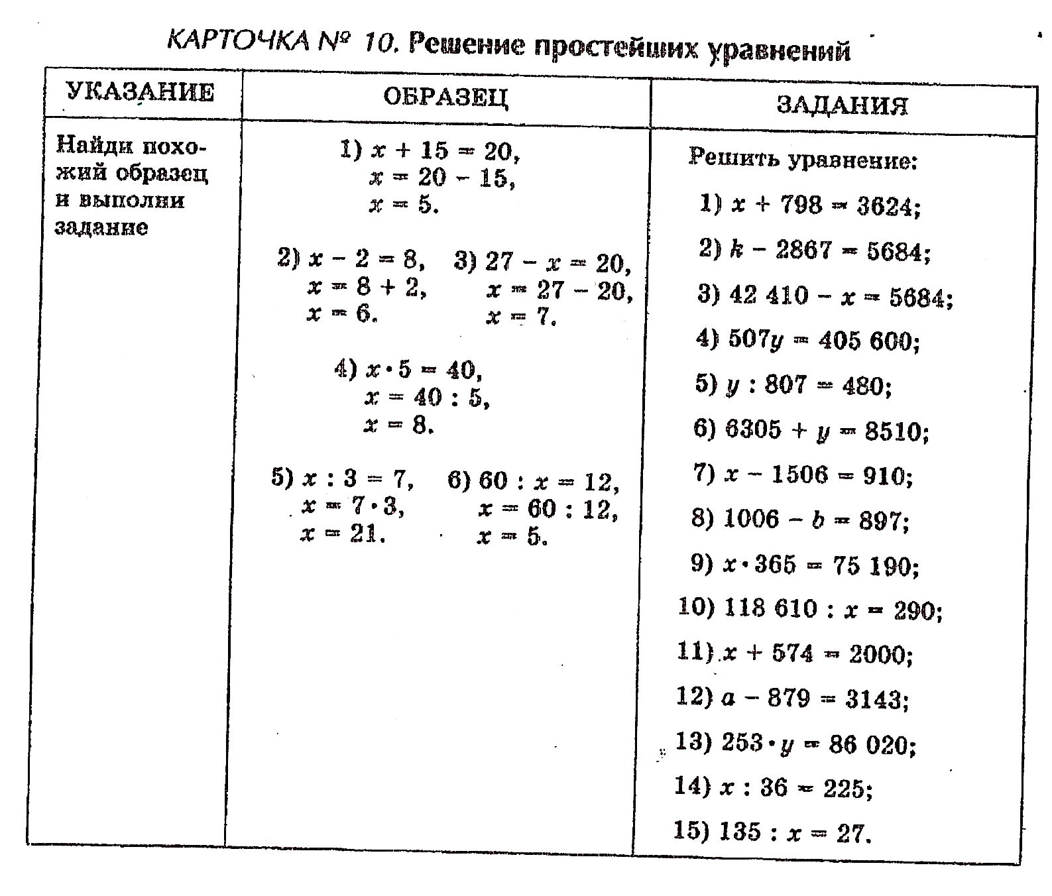
Домашняя работа:
- Повторить правила на стр 71-73, алгоритм
- Решить задания, применяя видео и алгоритм по карточке (четные)

7 класс алгебра: Классная работа:
- Просмотреть видео (кому необходимо).
- Изучить п.23, рассмотреть все примеры решения
- Решить №361 (нечет), 362(нечет)
Домашнее задание:
- п.23
- Решить №35(чет), 362(чет)
8 класс: Классная работа:
1.Просмотреть видео, кому необходимо.
2. п. 24
3.Решить №347(нечет), №349(нечет)
Домашнее задание:
1.Выучить алгоритм п. 24
2.Решить №347(чет), №349(чет)

9 класс: Классная работа: выполнить до 14-00 и прислать
Вариант 27
Домашнее задание: выполнить и прислать до 09-00 16.04
Вариант 28

Тест 7 класс биология.
Размножение и развитие птиц. Экологические группы и значение птиц

1.Страуса от аиста отличает отсутствие:
а) грудины б) заботы о потомстве в) волосяного покрова г) киля
2.Установите соответствие между отрядами птиц и их представителями.
1) синица, жаворонок 2) лунь, гриф 3) кряква 4) глухарь, тетерев
а) куриные
б) воробьинообразные
в) хищные
г) гусеобразные
3.Соотнесите группы птиц и их характеристику.
1) постоянно живут в одной и той же местности
2) перед наступлением холодов объединяются в стаи и мигрируют
к югу на небольшие расстояния
3) прилетают ежегодно весной для выведения птенцов и улетают
в конце лета или осенью
а) оседлые птицы
б) перелетные птицы
в) кочующие птицы
4.Выберите признаки, характерные для совы.
а) весной характерно токование
б) питается насекомыми, почками деревьев и ягодами
в) крепкий загнутый клюв, остры когти
г) глаза направлены вперёд, а не в стороны
д) питается грызунами
е) массивный клюв, приспособленный для долбления древесины
5.Укажите, какой тип развития птенцов описан ниже?
Птенцы вылупляются из яиц, одетые пухом, с открытыми глазами.
Они способны самостоятельно передвигаться и следовать за взрослыми птицами.
6. Укажите, какими цифрами на рисунке "Строение яйца птицы" обозначены:
а) желток, б) воздушная камера, в) белок, г) зародышевый диск.
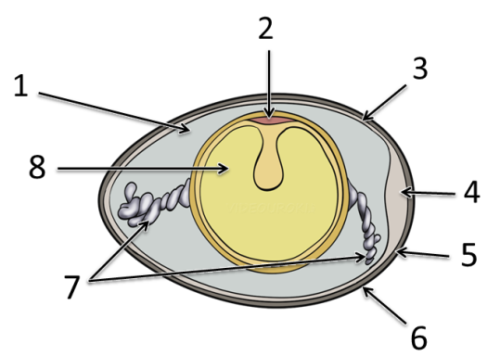

Тест 9 класс биология РАЗМНОЖЕНИЕ. РАЗВИТИЕ ЧЕЛОВЕКА. ВОЗРАСТНЫЕ ПРОЦЕССЫ.

ВАРИАНТ 1
Выберите один правильный ответ.
1) Женские гаметы называются:
А. Фолликулы Б. Яйцеклетки В. Сперматозоиды
2) Половые клетки человека содержат:
А. 46 хромосом Б. 50 хромосом В. 23 хромосомы
3) Мужские гаметы образуются:
A. В предстательной железе Б. В семенниках B. В семявыносящих протоках
4) Период развития яйцеклетки составляет:
А. 30 дней Б. 28 дней В. 25 дней
5) Имплантация и развитие зародыша происходит:
А. В маточной трубе Б. В яичнике В. В матке
Выберите все верные ответы.
6) Мужская половая система включает в себя:
А) семенники В) пенис
Б) яичники Г) простату
7) Оплодотворение - это слияние:
А) яйцеклеток В) клеток тела
Б) яйцеклеток и сперматозоидов Г) мужской и женской половых клеток
8) Плацента:
А) детское место Б) орган, через который осуществляется связь с материнским организмом
В) зародыш Г) плод
9) Семенники, как и яичники, являются железами:
А) внутренней секреции Б) внешней секреции В) смешанной секрецией
10) Женская и мужская половые системы сходны тем, что:
А) образуют одинаковое количество клеток
Б) содержат одинаковое количество половых желез
В) выполняют функцию вынашивание плода
Г) образуют половые клетки
Вставьте пропущенные слова.
11) В половом размножении принимают участие мужской и женский организм, вырабатывающие половые клетки: (1)... и (2)..., при слиянии которых образуется (3)...

12) Зигота человека содержит (1)... хромосом, при сочетании половых хромосом XX рождается (2)...,a XY –(3) ...

13) В результате непроизвольных сокращений (1)... ребенок появляется на свет, с первым криком расправляются его (2)..., а после отрезания(3)... он становится самостоятельным существом.

